第40届云南省青少年科技创新大赛机器人竞赛SuperAI超级轨迹赛主题与规则

1 赛事简介
恒星在 “银河系 - 仙女座” 星际航道两侧闪烁，这条航道是人类深空探索的核心命脉。为保障航道持续安全运营，人类需通过机器人执行常态化巡航任务，排查障碍、部署信号信标、激活导航设施。本次比赛模拟该巡航场景，要求青少年学生在比赛现场使用自行制作机器人编写程序，并进行调试和比赛任务。
本赛项主题为 “星际巡航”，选手将操控机器人在模拟航道环境中完成核心任务，在普及深空导航与航天安全知识的同时，锻炼和提高参与者的思维能力、反应能力、动手协调能力和团队精神。
2 组队方式
比赛设有小学组、初中组、高中三个组别，每支队伍由1名选手和1名指导老师组成，选手为截止到2026年7月在校学生。
3 机器人
3.1 搭建器材要求
活动要求选手自行设计和构建机器人完成相应任务，但比赛无需现场搭建。机器人仅限使用有塑胶外壳的电子件、塑胶类拼插积木，不可使用3D打印件，比赛全程机器人不得损坏比赛场地和任务模型。
选手自备的器材中，除电机、电池盒、传感器、遥控器、摄像头之外，所有零件不得以螺丝、焊接的方式组成部件，不允许使用胶水、双面胶等辅助材料。报名参赛者，视为默认组委会拥有本规则的最终解释权。
3.2 机器人设计要求
项目 | 要求
数量 | 每支队伍1台机器人。
规格 | 机器人在启动区内的最大尺寸为25cm×25cm×25cm（长×宽×高）。离开启动区后，机器人的机构可以伸展。
控制器 | 每台机器人只允许使用一个控制器，控制器输入输出端口（含电机控制端口）需为RJ 11水晶头。控制器需内置不小于2.4寸的彩色液晶触摸显示屏。
传感器 | 机器人允许使用的传感器类型及数量不限。
电机 | 电机（含舵机）总数量不得多于6个，且单个电机只能驱动单个着地的轮子。不得对电机进行改装或超压使用。(为公平起见，驱动着地轮的电机限使用型号为3582、3581、3579、3570、9522、9523电机)
驱动轮 | 机器人用于着地的轮子（含胎皮）直径不得大于70mm，宽度不得大于25mm。
结构 | 机器人必须使用设计尺寸基于标准的10mm塑料积木件搭建，不得使用3D打印件及螺丝、螺钉、铆钉、胶水、胶带等辅助连接材料。
电池 | 机器人输入额定电压不得超过9V。机器人必须自备独立电源，不得连接外部电源。
检录 | 选手第一轮进场前，机器人可整机入场，但需通过全面检查，以确保符合相关规定。选手应对不符合规定的地方进行修整改进，方可参加比赛。
4 比赛流程
4.1 参赛顺序
比赛为积分赛，参加队伍采取现场抽签方式确定分组及参赛顺序，参赛队按抽签确定的顺序轮流上场比赛，组委会保证同一组别的不同参赛队有相同的上场机会，一般不少于两轮。比赛中上一队开始比赛时，会通知下一队候场准备。在规定时间内没有到场的队伍，将视为放弃比赛资格。
4.2 编程调试
参赛队在第一轮开始前有60分钟的机器人调试时间。具体比赛调试时长，统一由裁判组根据实际情况调整，并在每一轮的调试前向所有参赛队伍宣布。
参赛队员需要按照赛场秩序，有序地排队进行编程及调试，不遵守秩序的参赛队可能会被取消参赛资格。编程调试结束后，所有参赛队伍需将机器人放置于裁判指定位置封存，参赛队员未经允许不得再接触机器人，否则将被取消参赛资格。
裁判示意比赛开始后，仍没有准备好的参赛队将丧失本轮比赛机会，但不影响下一轮的比赛。
4.3 赛前准备
准备上场时，队员拿取自己的机器人，在裁判员或者工作人员的带领下进入比赛区。在规定时间内未到场的参赛队将被视为弃权。学生队员上场时，站立在启动区附近。队员将自己的机器人放入启动区内，此时机器人的任何部分及其在地面的投影不能超出启动区。
4.4 启动
4.4.1 比赛开始指令
裁判员确认参赛队已准备好后，将发出“3，2，1，开始”的倒计数启动口令。随着倒计数的开始，队员可以用手慢慢靠近机器人，听到“开始”命令的第一个字，队员可以触碰控制器的一个实体按钮去启动机器人。
4.4.2 误启动注意
在“开始”命令前启动机器人将被视为“误启动”并受到警告或处罚。机器人一旦启动，队员不得接触机器人（重置的情况除外）。
4.4.3 比赛期间注意事项
启动后的机器人不得分离出部件或将机械零件掉在场地上。偶然脱落的机器人零部件，由裁判员随时清出场地。为了策略的需要而分离部件是犯规行为。启动后的机器人如因速度过快或程序错误完全越出场地边界，或将所携带的物品抛出场地，该机器人和物品不得再回到场上。
4.5 时间得分
在规定时间内完成各组别设置的全部基本任务和随机任务，可获得时间得分，附加任务的完成情况不影响时间得分。比赛结束后，选手应立即示意裁判停止计时。剩余时间按区间获得时间得分。（取剩余时间的整数部分计算，2.7秒取2秒，10.3秒取10秒）
（1）剩余时间<3秒，时间分为0分；
（2）3秒<=剩余时间<10秒，加5分；
（3）10秒<=剩余时间<20秒，加10分；
（4）20秒<=剩余时间<30秒，加20分；
（5）剩余时间>=30秒，加30分。
4.6 重置
为了鼓励参赛队提高程序稳定性并优化参赛策略，特设置流畅分。比赛计时开始即自动获得流畅分50分，在任务全程每发生一次重置，流畅分减5分，最高减50分。每次重置，已获得分清零，任务模型需恢复初始状态，机器人回到启动区并重新出发。重置全程计时不停止。
以下情况需要将机器人重置回启动区：
（1）选手向裁判申请重置的；
（2）机器人脱离比赛场地的；
（3）选手未经允许接触任务模型或机器人的；
（4）任务中机器人未沿飞行航道方向前进或机器人脱线的。
4.7 比赛结束
参赛队出现下列情况，将以裁判哨声为准结束比赛，并记录时间。
（1）机器人无法继续执行后续任务；
（2）参赛队完成“安全返航”任务；
（3）参赛队主动向裁判示意结束比赛；
（4）到达任务限时。
4.8 最终得分
每场比赛结束后要计算参赛队的单场得分。任务总得分依据任务完成标准计分，详见机器人任务说明。各轮比赛全部结束后，以各单场得分的最高分作为参赛队的最终比赛成绩。
时间得分以该轮比赛结束时剩余时间的秒数，参考4.5时间得分的要求获得阶梯得分。
单场得分=任务总得分+流畅分+时间得分。
4.9 排名
某一组别的全部比赛结束后，按参赛队的最高分进行排名。如果出现局部持平，按以下顺序破平：
（1）两轮总分较高者排名靠前。
（2）两轮用时总和较少者排名靠前。
（3）重置次数较少者排名靠前。
（4）机器人电机和传感器数量合计较少者排名靠前。
5 任务说明
场地上分布有不规则的轨迹线，任务要求机器人在180秒的任务限时内，全程通过自动程序控制从启动区沿指定方向出发，在不脱离飞行航道的前提下向前移动，以最快速度前往各任务区域完成指定任务，并最后到达终点。
任务模型参考任务说明示意图，实际比赛任务模型的搭建可能有所出入，例如实际使用的梁、销等结构颜色不同，或尺寸、高度稍有不同。参赛选手应具备根据实际情况调整的能力。
5.1 任务场地
5.1.1 比赛场地
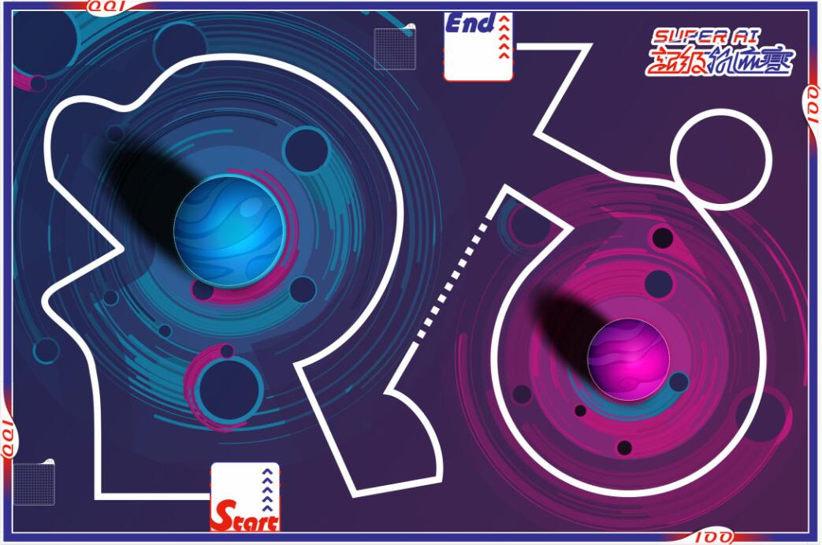
图示：比赛场地样式
5.1.2 场地规格
（1）机器人比赛场地最大场地尺寸为长3000mm、宽2000mm。
（2）场地中不规则分布有一条飞行航道，主要由一条宽25mm(±1mm)的轨迹线组成（轨迹线有白色及黑色两类），飞行航道是引导机器人移动方向的线路。
（3）场地中设置有两个用于设置信标放置点模型的行星区域，分别标注有A1和A2。行星区域为直径300至400mm 的圆形区域，信标放置点是一个高70mm直径约170mm的正八边形边框。
（4）在比赛场地分别设置有两个长250mm×宽250mm的启动区和终点区，分别标注有A和B，是机器人启动和到达的区域。比赛开始后机器人由启动区出发沿飞行航道行驶，最终到达另一侧的终点区。
5.2 机器人任务
基本任务：启动巡航、航道勘测、星际漩涡、信标投送、引力发射、安全返航。
随机任务：星舰对接、能源补给。
附加任务：星图解码。
基本任务的任务区域根据任务细则要求设置于场地中对应的任务区域。小学组不设置随机任务，初中组从随机任务中抽取1个完成，高中组则需完成全部随机任务。小学组、初中组、高中组都设置附加任务，其位置根据附加任务要求放置于场地中对应区域。
5.2.1 启动巡航
（1）机器人离开启动区。
（2）在开始阶段机器人垂直投影完全脱离启动区（每轮比赛任务只记录一次），记60分。
5.2.2 航道勘测
（1）在整个场地的飞行航道上，有若干条垂直于飞行航道的标记线，将整个飞行航道分割成多个航道区域，在标记线的旁边以“A、B、C”等英文字母顺序标记。
（2）任务全程机器人必须沿着飞行航道的方向向前移动，除以完成任务为目的可以短暂脱离当前的飞行航道和倒车外（完成后必须返回脱线的位置继续行驶），机器人的两侧驱动轮需全程位于飞行航道轨迹线的两侧或刚好压住飞行航道轨迹线。
（3）机器人的任意一个驱动轮接触到一条飞行航道的标记线，记6分，满分60分。
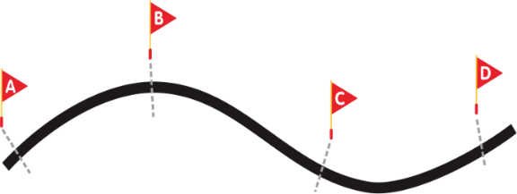
图示：飞行航道标记线
5.2.3 星际漩涡
（1）场地中随机设置有一处星际漩涡模型。在编程调试开始前，由裁判随机抽取并确定任务摆放位置。
（2）星际漩涡模型由一个长400mm宽300mm高30mm的平台，平台两侧由一个高50mm的支架固定，使平台一端接触场地，另一端则悬空。机器人需要从平台接触场地的一端登上平台，向前移动使平台悬空一端落下接触场地图后，由此驶离平台。
（3）机器人从接地一侧登上星际漩涡平台并从悬空一侧驶离，且两侧驱动轮与漩涡模型的平台顶面保持接触，即完成该任务记60分。
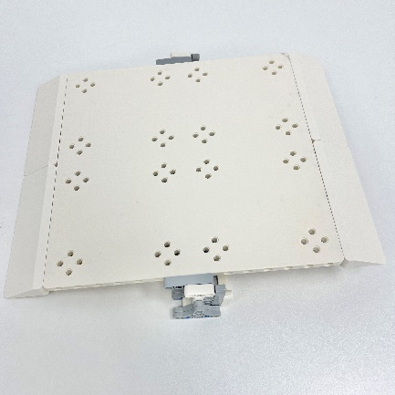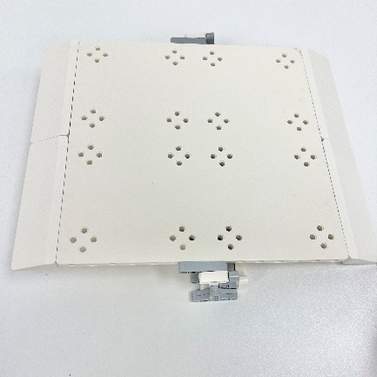
图示：星际漩涡模型
5.2.4信标投送
（1）场地中设置有两个用于设置 “信标放置点”的行星区域。小学组在编程调试前由裁判抽取两个行星区域中的一个放置“信标放置点”，初中组和高中组则设置全部两个信标放置点。
（2）在编程调试开始前，由裁判随机抽取飞行航道上的距离行星区域中心点300mm至500mm的一处投送点，确定后将粘贴投送点标识（标识直径50mm）于飞行航道上。小学组设置一处投送点。初中组和高中组则设置两处投送点，临近紫色行星区域的一处投送点还将放置一个信标模型。信标模型为直径不大于50mm的正十二面体塑胶模型。
（3）机器人携带一个信标模型离开启动区，到达投送点处，将携带的信标模型投送至信标放置点内。初中组和高中组还将前往下一个投送点获取信标模型，并将该信标模型投送至另一个信标放置点内。
（4）信标模型垂直投影接触行星区域，即完成该任务，每个记20分（小学组需完成1个，初中组和高中组需完成2个）。信标模型完全进入信标放置点内，每个加记40分。
（5）机器人投送信标模型的全程，需保持主体结构垂直投影完全覆盖在投送点标识，否则投送无效。主体结构指机器人静止于启动区时的核心框架，不含离开启动区后伸展的机械臂等。
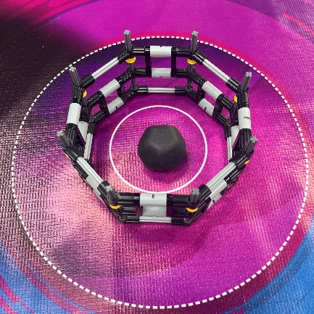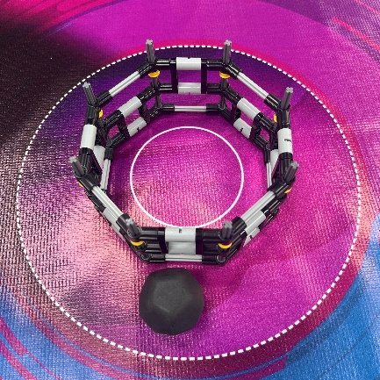
信标接触星系
信标放置点边框
信标放置点边框
图示：信标投送任务完成状态示意图
5.2.5 引力发射
（1）任务模型由星舰、发射器、控制中心组成。控制中心始终面向相邻的轨迹线。
（2）引力发射模型固定设置于任务区A1。
（3）机器人携带密钥出发，并使用密钥触碰控制中心，使控制中心开启发射器并将星舰模型发射升空。
（4）控制中心亮起“SuperAI”标志，记60分。
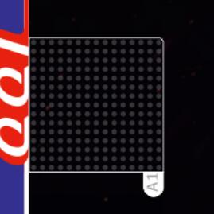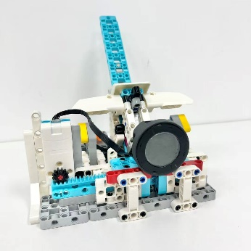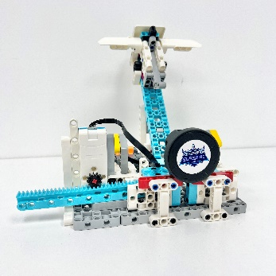
控制中心
星舰
发射器
图示：任务区A1、引力发射模型初始及完成状态
5.2.6 星舰对接
（1）任务模型由星舰、舱体、操作杆组成。舱体初始垂直于星舰，且两者互不接触。
（2）机器人需要向上抬起操作杆使舱体旋转，直至舱体与星舰平行，并完成星舰与舱体的对接。
（3）若物资与吊钩接触，且与底板不接触，记60分。
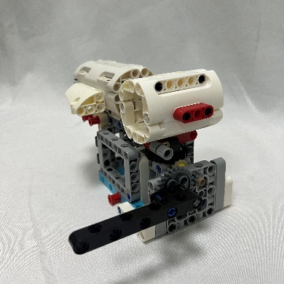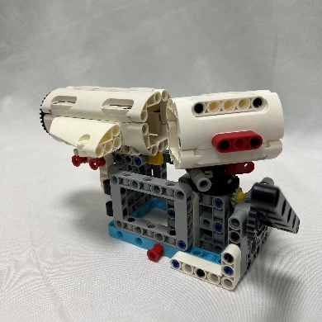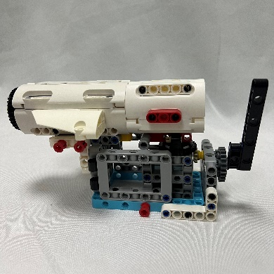
操作杆
舱体
星舰
图示：星舰对接模型初始及完成状态
5.2.7 能源补给
（1）任务模型由星舰、能源块、补给器组成。
（2）机器人需要向上抬起补给器，使补给器内的能源块进入星舰内。
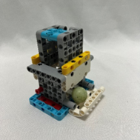
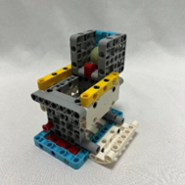
（3）能源块完全进入星舰内，记60分。
星舰
补给器
能源块
图示：能源补给模型初始及完成状态
5.2.8 安全返航
（1）机器人在不脱离飞行航道的情况下，沿标记线字母顺序的前进方向进入终点区。
（2）机器人任一驱动轮垂直投影完全纳入终点区，记60分。
5.2.9 星图解码（附加任务）
（1）星图解码模型固定设置于终点区旁的任务区A2。机器人在完成 “安全返航” 任务后，方可进行该任务。该任务不计时，且完成与否不影响时间得分。（2）任务模型主要由星图显示器（内置4种星图，具体样式以现场呈现为准）、4个实体星座（分别对应星图显示屏的4种星图）、操作杆组成。
（3）机器人需要抽出操作杆使星图显示器转动一周以上，待星图显示器静止后，并通过视觉模块识别星图显示器上面向机器人的星图图案，将与星图图案完全一致的实体星座向后推倒（从竖直状态变为倾斜状态，多倒、错倒不得分）。
（4）操作杆与任务模型不接触，记10分；机器人成功识别星图并推倒对应实体星座，加记 50 分。
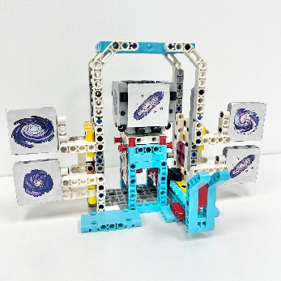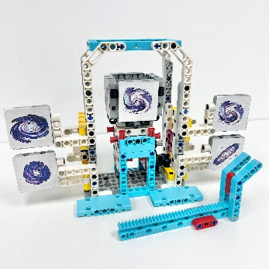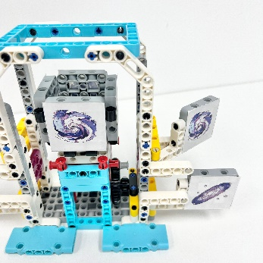
星图显示器
操作杆
星座
图示：星图解码模型初始、中间及完成状态
5.3 任务随机性
除“引力发射”固定设置于任务区A1，附加任务“星图解码”固定设置于任务区A2，“星际漩涡”、“信标投送”、“星舰对接”、“能源补给”的任务模型的位置并不固定。任务模型根据对应的任务要求，在编程调试开始前由裁判抽签确定任务的位置和方向。
位置和方向一旦确定，同一组别的任务模型位置在所有轮次中均保持一致。
5.4 任务限时
单轮比赛时间为180秒。
5.5 脱线
机器人在移动过程中，不允许脱离飞行航道的轨迹线行驶（即机器人的驱动轮必须在黑线两侧或刚好压住黑线，必须掠过行进途中所有的轨迹线），如机器人完全脱离黑线，须强制重置机器人。以完成除“信标投送”外的任务为目的可以短暂脱离轨迹线，但必须返回脱线点继续行驶。
6 违规
6.1 启动限制
每支队伍每轮任务允许第1次机器人“误启动”，第2次再犯如是小组赛，该轮成绩为0分，决赛则直接淘汰。
6.2 触碰原则
比赛开始后，选手如有未经裁判允许，接触场内物品或者机器人的行为，第一次将受到警告，第二次再犯则该轮成绩为0分。
6.3 独创性原则
辅导老师或家长存在口授选手影响比赛的指引，或亲手参与搭建调试任务，抑或触碰、修复作品等行为的，一经查证则该轮成绩记0分。
6.4 部件分离限制
启动后的机器人不得为了策略的需要，故意分离部件或掉落零件在场地上，这属于犯规行为，由裁判确定给予警告、再次犯规将判罚该轮成绩为 0 分，犯规分离或掉落的零件则由裁判即时清理出场。
6.5 配合赛制原则
选手不听从裁判员指令的，将视情况轻重，由裁判确定给予警告、初赛该轮成绩为 0 分、决赛直接淘汰，乃至取消活动资格等处理。
附件

SuperAI超级轨迹赛计分表
参赛队：_______________ 组别：_________________
固定任务
任务 |  | 分值 | 第一轮 | 第二轮
基本任务 | 顺利启航 | 机器人离开启动区，60分
基本任务 | 航道勘测 | 驱动轮接触标记线，6分/条
基本任务 | 星际漩涡 | 机器人登上并通过星际漩涡模型，60分
基本任务 | 信标投送  （单个探测器最高可获60分） | 信标离开初始位置，即完成任务，10分/个
基本任务 | 信标投送  （单个探测器最高可获60分） | 信标接触行星区域，10分/个
基本任务 | 信标投送  （单个探测器最高可获60分） | 信标完全进入放置点内，40分/个
基本任务 | 引力发射 | 控制中心亮起运行标志，60分
基本任务 | 安全返航 | 机器人任一驱动轮完全纳入终点区，60分
随机任务 | 星舰对接 | 星舰尾部与舱体前端保持接触，  60分
随机任务 | 能源补给 | 能源块完全进入星舰内，60分
附加任务 | 星图匹配 | 操作杆脱离任务模型，10分
附加任务 | 星图匹配 | 唯一正确的星座被推倒，50分
任务总得分
流畅分 |  | 初始得50分，  每重置一次减除5分流畅分
任务用时（≤180秒，记录小数点后一位，0.1s）
时间得分（参考“4.5时间得分”的要求获得区间得分）
单场总分（任务总得分 + 流畅分 + 时间得分）
总分
裁判员：____________ ____ 参赛队员：_______________________

飞行航道标记点
轮次 | 1 | 2 | 3 | 4 | 5 | 6 | 7 | 8 | 9 | 10
一
二

